Hon. Shri. Annasaheb Dange Arts Commerce & science College, Hatkanangale
रौप्य महोत्सवी वर्ष
Committee | रौप्य महोत्सवी वर्ष
Theme | पत्रकारांचा सन्मान सोहळा
Aims and Objectives | पत्रकारांना त्यांच्या कार्याबद्दल सन्मान देणे
Brief Report on Activities | मा. श्री.अण्णासाहेब डांगे कला,वाणिज्य व विज्ञान महाविद्यालय,हातकणंगले  महाविद्यालयाच्या रौप्य महोत्सवी वर्षानिमित्त विविध कार्यक्रमांचे आयोजन करण्यात आले. त्यातील प्रथम कार्यक्रम हा पत्रकारांचा सत्कार घेण्यात आला.  हातकणंगलेतील पत्रकार दैनिक सकाळचे श्री.अतुल मंडपे प्रा. रवींद्र पाटील, दैनिक पुढारीचे श्री पोपट वाकसे, दैनिक लोकमतचे श्री.दत्ता बिडकर, दैनिक तरुण भारतचे श्री.बाबुराव जाधव दैनिक महासत्ताचे श्री. आनंदा काशीद, दैनिक पुण्यनगरीचे श्री.शिवाजी वाघरे, दैनिक राष्ट्रगीतचे श्री. धनंजय टारे, दैनिक लोकनेताचे श्री सुकुमार अब्दागिरे, दैनिक कितीवंतचे श्री रोहित साजणे, बी न्यूज चैनलचे श्री उपाध्ये या सर्व पत्रकारांचा सत्कार संत ज्ञानेश्वर शिक्षण संस्थेचे संस्थापक अध्यक्ष माननीय डॉक्टर अण्णासाहेब डांगे (आप्पा )यांच्या हस्ते करण्यात आला.  यावेळी माजी आमदार भगवानराव साळुंखे,माजी प्राचार्य श्रीधर हेरवाडे, संत ज्ञानेश्वर शिक्षण संस्थेचे खजिनदार विठ्ठलराव मुसाई, माजी मुख्याध्यापिका हिराताई मुसाई यांनी मनोगत व्यक्त केले.प्राचार्या डॉ. योजना यांनी स्वागत केले. प्रा. रवींद्र पाटील यांनी प्रास्ताविक केले. प्रा. शंकरराव मोहिते यांनी आभार मानले.  .
Outcome | परीसारातील सर्व पत्रकार आणि महाविद्यालय यांचा रुनानुबंध वाढण्यास मदत झाली
 | 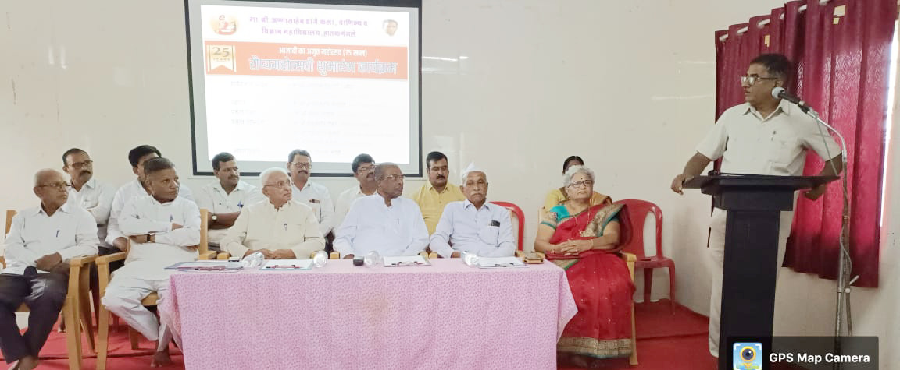
Report Writer | Sign  प्रा. डॉ. अमर कांबळे  प्रमुख  रौप्यमहोत्सव समिती

